Задание 1

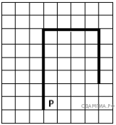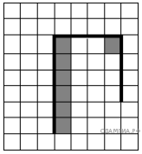На бесконечном поле имеется вертикальная стена. Длина стены неизвестна. От верхнего конца стены вправо отходит горизонтальная стена также неизвестной длины. От правого конца этой стены отходит вниз вторая вертикальная стена неизвестной длины. Робот находится в клетке, расположенной справа от нижнего края первой вертикальной стены. На рисунке указан один из возможных способов расположения стен и Робота (Робот обозначен буквой «Р»).
Напишите для Робота алгоритм, закрашивающий клетки, расположенные правее первой вертикальной стены, и угловую клетку, расположенную на пересечении горизонтальной и второй вертикальной стены. Робот должен закрасить только клетки, удовлетворяющие данному условию. Например, для приведённого выше рисунка Робот должен закрасить следующие клетки (см. рисунок).
Конечное расположение Робота может быть произвольным. Алгоритм должен решать задачу для произвольного размера поля и любого допустимого расположения стен внутри прямоугольного поля. При исполнении алгоритма Робот не должен разрушиться.
Алгоритм может быть выполнен в среде формального исполнителя или записан в текстовом редакторе. Сохраните алгоритм в текстовом файле.

Задание 2

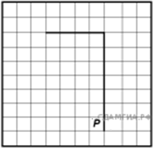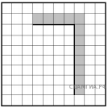На бесконечном поле есть горизонтальная и вертикальная стены. Правый конец горизонтальной стены соединён с верхним концом вертикальной стены. Длины стен неизвестны. Робот находится в клетке, расположенной непосредственно справа от вертикальной стены у её нижнего конца. На рисунке указан один из возможных способов расположения стен и Робота (Робот обозначен буквой «Р»).
Напишите для Робота алгоритм, закрашивающий все клетки, расположенные непосредственно выше горизонтальной стены и правее вертикальной стены, а также угловую клетку. Робот должен закрасить только клетки, удовлетворяющие данному условию. Например, для приведённого выше рисунка Робот должен закрасить следующие клетки (см. рисунок).
При исполнении алгоритма Робот не должен разрушиться, выполнение алгоритма должно завершиться. Конечное расположение Робота может быть произвольным. Алгоритм должен решать задачу для любого допустимого расположения стен. Алгоритм может быть выполнен в среде формального исполнителя или записан в текстовом редакторе.

Задание 3
Выполните задание.
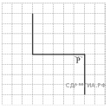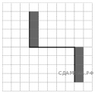На бесконечном поле имеются две вертикальные стены и одна горизонтальная, соединяющая нижний конец левой и верхний конец правой вертикальных стен. Длины стен неизвестны. Робот находится в клетке, расположенной слева от нижнего края правой вертикальной стены, рядом со стеной. На рисунке указан один из возможных способов расположения стен и Робота (Робот обозначен буквой «Р»)
Напишите для Робота алгоритм, закрашивающий все клетки, примыкающие к вертикальным стенам справа. Робот должен закрасить только клетки, удовлетворяющие данному условию. Например, для приведённого выше рисунка Робот должен закрасить следующие клетки (см. рисунок).
При исполнении алгоритма Робот не должен разрушиться, выполнение алгоритма должно завершиться. Конечное расположение Робота может быть произвольным. Алгоритм должен решать задачу для любого допустимого расположения стен. Алгоритм может быть выполнен в среде формального исполнителя или записан в текстовом редакторе.

